Especificación de los casos de prueba del sistema AccountFast

Versión 1.0

Juan José Estrada Paniagua

Juan Pablo Márquez Espinosa

Carlos Andrés Orjuela Londoño

Instructor: Edilfredo Pineda Flórez

SENA

Análisis y Desarrollo de Sistemas de Información

Medellín

2020

# Historial de Revisiones

|  |  |  |  |
| --- | --- | --- | --- |
| **Fecha** | **versión** | **Descripción** | **Autor** |
| 09/06/2020 | 1.0 | Documentación del proceso de las pruebas manuales que se realizaron en el sistema. | Juan José Estrada  Juan Pablo Márquez  Carlos Andrés Orjuela |
|  |  |  |  |
|  |  |  |  |

# Introducción

Este documento cubre el conjunto de pruebas manuales realizadas al sistema AccountFast, las pruebas se realizaron principalmente sobre los módulos de facturación y proveedores, ya que estos dos se pueden ver como las bases del sistema, además este documento cuenta con pruebas de caja blanca y caja negra realizados a los principales módulos del sistema.

# Objetivo

Dar a conocer el conjunto de casos de pruebas, pruebas de caja blanca y caja negra que se realizaron en el sistema, además del proceso que se llevó a cabo durante estas y los resultados obtenidos.

## Objetivos Específicos

* Verificar que los principales módulos del sistema funcionen correctamente mediante pruebas manuales.
* Realizar los grafos o secuencia de pasos que se llevan a cabo en el código del sistema.
* Buscar posibles errores en el sistema y darles solución.

## 

# Casos de Prueba Módulo Facturación

## Agregar Factura 1

### Descripción.

Se intenta agregar una nueva factura dejando todos los campos del formulario completamente vacíos, con el objetivo de evitar campos nulos dentro de la base de datos.

### Condiciones de ejecución.

Tener una cuenta registrada en el sistema y haber iniciado sesión.

### Entrada.

1. Entrar al sistema con usuario y contraseña.
2. Ir al módulo de Facturación.
3. Hacer clic en el botón “+Nueva factura”.
4. Hacer clic en el botón “Guardar”.

### Resultado esperado.

Se muestra un mensaje de alerta que pide llenar los campos del formulario y no se guardan datos nulos en la base de datos.

## Agregar Factura 2

### Descripción.

Se intenta agregar una nueva factura solamente llenando los datos del cliente dentro del formulario.

### Condiciones de ejecución.

Tener una cuenta registrada en el sistema y haber iniciado sesión.

### Entrada.

1. Entrar al sistema con usuario y contraseña.
2. Ir al módulo de Facturación.
3. Hacer clic en el botón “+Nueva factura”.
4. Llenar el campo Cliente.
5. Hacer clic en el botón “Guardar”.

### Resultado esperado.

Se muestra un mensaje pidiendo llenar los demás campos y no se guarda nada en la base de datos.

## Agregar Factura 3

### Descripción.

Se intenta agregar una nueva factura sin llenar los campos correspondientes al producto.

### Condiciones de ejecución.

Tener una cuenta registrada en el sistema y haber iniciado sesión.

### Entrada.

1. Entrar al sistema con usuario y contraseña.
2. Ir al módulo de facturación.
3. Hacer clic en el botón “+Nueva factura”.
4. Seleccionar un cliente.
5. Definir la fecha en la que se realiza la factura.
6. Definir el plazo de pago.
7. Definir fecha de vencimiento de la factura.
8. Agregar un numero en el campo descuento.
9. Hacer clic en el botón “Guardar”.

### Resultado esperado.

Se muestra un mensaje solicitando llenar los campos del producto.

## Agregar Factura 4

### Descripción.

Se intenta agregar una nueva factura sin escoger la cantidad del producto.

### Condiciones de ejecución.

Tener una cuenta registrada en el sistema y haber iniciado sesión.

### Entrada.

1. Entrar al sistema con usuario y contraseña.
2. Ir al módulo de facturación.
3. Hacer clic en el botón “+Nueva factura”.
4. Seleccionar un cliente.
5. Definir la fecha en la que se realiza la factura.
6. Definir el plazo de pago.
7. Definir fecha de vencimiento de la factura.
8. Seleccionar un producto.
9. Agregar el impuesto que tiene ese producto.
10. Agregar un numero en el campo descuento.
11. Hacer clic en el botón “Guardar”.

### Resultado esperado.

Se muestra un mensaje solicitando llenar el campo cantidad del producto.

## Agregar Factura 5

### Descripción.

Se intenta agregar una nueva factura dejando el campo descuento vacío.

### Condiciones de ejecución.

Tener una cuenta registrada en el sistema y haber iniciado sesión.

### Entrada.

1. Entrar al sistema con usuario y contraseña.
2. Ir al módulo de facturación.
3. Hacer clic en el botón “+Nueva factura”.
4. Seleccionar un cliente.
5. Definir la fecha en la que se realiza la factura.
6. Definir el plazo de pago.
7. Definir fecha de vencimiento de la factura.
8. Seleccionar un producto.
9. Agregar la cantidad de producto
10. Agregar el impuesto que tiene ese producto.
11. Hacer clic en el botón “Guardar”.

### Resultado esperado.

Se muestra un mensaje solicitando llenar el campo descuento de factura.

## Agregar Factura 6

### Descripción.

Se intenta agregar una nueva factura llenando correctamente todos los campos del formulario.

### Condiciones de ejecución.

Tener una cuenta registrada en el sistema y haber iniciado sesión.

### Entrada.

1. Entrar al sistema con usuario y contraseña.
2. Ir al módulo de facturación.
3. Hacer clic en el botón “+Nueva factura”.
4. Seleccionar un cliente.
5. Definir la fecha en la que se realiza la factura.
6. Definir el plazo de pago.
7. Definir fecha de vencimiento de la factura.
8. Seleccionar un producto.
9. Agregar la cantidad de producto
10. Agregar el impuesto que tiene ese producto.
11. Agregar el descuento que tendrá la factura.
12. Hacer clic en el botón “Guardar”.

### Resultado esperado.

Se muestra un mensaje informando que la factura se guardó correctamente en la base de datos.

## Anular Factura 1

### Descripción.

Se intenta anular una factura cancelando el mansaje de confirmación.

### Condiciones de ejecución.

Tener una cuenta registrada en el sistema y haber iniciado sesión.

### Entrada.

1. Entrar al sistema con usuario y contraseña.
2. Ir al módulo de facturación.
3. Escoger una factura.
4. Hacer clic en el icono rojo (anular factura).
5. Dar clic en cancelar al mensaje de confirmación.

### Resultado esperado.

Se cierra el mensaje de confirmación y no se anula la factura.

## Anular Factura 2

### Descripción.

Se anula la factura aceptando el mensaje de confirmación.

### Condiciones de ejecución.

Tener una cuenta registrada en el sistema y haber iniciado sesión.

## Entrada.

1. Entrar al sistema con usuario y contraseña.
2. Ir al módulo de facturación.
3. Escoger una factura.
4. Hacer clic en el icono rojo (anular factura).
5. Dar clic en aceptar al mensaje de confirmación.

### Resultado esperado.

Se cierra el mensaje de confirmación y la factura se anula correctamente.

## Estado de la Factura 1

### Descripción.

Cambiar estado de la factura cancelando el mensaje de confirmación.

### Condiciones de ejecución.

Tener una cuenta registrada en el sistema y haber iniciado sesión.

### Entrada.

1. Entrar al sistema con usuario y contraseña.
2. Ir al módulo de facturación.
3. Escoger una factura.
4. Hacer clic en el icono azul(Cambiar estado factura).
5. Dar clic en cancelar al mensaje de confirmación.

### Resultado esperado.

Se cierra el mensaje de confirmación y no cambia el estado de la factura.

## Estado de la Factura 2

### Descripción.

Cambiar el estado de una factura de Pendiente a Pago.

### Condiciones de ejecución.

Tener una cuenta registrada en el sistema y haber iniciado sesión.

### Entrada.

1. Entrar al sistema con usuario y contraseña.
2. Ir al módulo de facturación.
3. Escoger una factura.
4. Hacer clic en el icono azul(Cambiar estado factura).
5. Dar clic en aceptar al mensaje de confirmación.

### Resultado esperado.

Se cierra el mensaje de confirmación y el estado de la factura cambia correctamente.

# Casos de Prueba Módulo Proveedor

## Agregar Proveedor 1

### Descripción.

Se intenta agregar una factura dejando todos los campos del formulario completamente vacíos, con el objetivo de verificar si se agregar datos nulos en la base de datos.

### Condiciones de ejecución.

Tener una cuenta registrada en el sistema y haber iniciado sesión.

### Entrada.

1. Entrar al sistema con usuario y contraseña.
2. Ir al módulo de proveedores.
3. Hacer clic en el botón “+Nuevo Proveedor”.
4. Hacer clic en el botón “Guardar”.

### Resultado esperado.

Se muestra un mensaje que pide llenar todos los campos del formulario y no se agregar datos nulos en la base de datos.

## Agregar Proveedor 2

### Descripción.

Se intenta agregar un nuevo proveedor únicamente llenando el campo identificación.

### Condiciones de ejecución.

Tener una cuenta registrada en el sistema y haber iniciado sesión.

### Entrada.

1. Entrar al sistema con usuario y contraseña.
2. Ir al módulo de proveedores.
3. Hacer clic en el botón “+Nuevo Proveedor”.
4. Llenar el campo Identificación.
5. Hacer clic en el botón “Guardar”.

### Resultado esperando.

Se muestra un mensaje que pide llenar los campos que están vacíos.

## Agregar Proveedor 3

## Descripción.

Se intenta agregar un nuevo proveedor dejando el campo tipo de proveedor vacío.

### Condiciones de ejecución.

Tener una cuenta registrada en el sistema y haber iniciado sesión.

### Entrada.

1. Entrar al sistema con usuario y contraseña.
2. Ir al módulo de proveedores.
3. Hacer clic en el botón “+Nuevo Proveedor”.
4. Agregar la identificación del proveedor.
5. Agregar el nombre del proveedor.
6. Agregar el teléfono del proveedor.
7. Agregar el correo electrónico del proveedor.
8. Agregar una descripción del proveedor.
9. Hacer clic en el botón “Guardar”.

### Resultados esperados.

Se muestra un mensaje que pide seleccionar el tipo de proveedor y no se guardan los datos en la base de datos.

## Agregar Proveedor 4

### Descripción.

Se intenta agregar un nuevo proveedor dejando el campo de teléfono vacío.

### Condiciones de ejecución.

Tener una cuenta registrada en el sistema y haber iniciado sesión.

### Entrada.

1. Entrar al sistema con usuario y contraseña.
2. Ir al módulo de proveedores.
3. Hacer clic en el botón “+Nuevo Proveedor”.
4. Agregar la identificación del proveedor.
5. Selección el tipo de proveedor.
6. Agregar el nombre del proveedor.
7. Agregar el correo electrónico del proveedor.
8. Agregar una descripción del proveedor.
9. Hacer clic en el botón “Guardar”.

### Resultados esperados.

Se muestra un mensaje que pide llenar el campo teléfono y no se guarda el proveedor en la base de datos.

## Agregar Proveedor 5

### Descripción.

Agregar un nuevo proveedor llenando completamente todos los campos en el formulario.

### Condiciones de ejecución.

Tener una cuenta registrada en el sistema y haber iniciado sesión.

### Entrada.

1. Entrar al sistema con usuario y contraseña.
2. Ir al módulo de proveedores.
3. Hacer clic en el botón “+Nuevo Proveedor”.
4. Agregar la identificación del proveedor.
5. Selección el tipo de proveedor.
6. Agregar el nombre del proveedor.
7. Agregar el teléfono de contacto del proveedor.
8. Agregar el correo electrónico del proveedor.
9. Agregar una descripción del proveedor.
10. Hacer clic en el botón “Guardar”.

### Resultados esperados.

Se guarda el proveedor correctamente en la base de datos.

## Eliminar Proveedor 1

### Descripción.

Se intenta eliminar un proveedor cancelando el mensaje de confirmación.

### Condiciones de ejecución.

Tener una cuenta registrada en el sistema y haber iniciado sesión.

### Entrada.

1. Entrar al sistema con usuario y contraseña.
2. Ir al módulo de proveedores.
3. Escoger un Proveedor.
4. Hacer clic en el icono rojo (eliminar proveedor).
5. Dar clic en cancelar al mensaje de confirmación.

### Resultados esperados.

Se cierra el mensaje de confirmación y no se elimina el proveedor.

## Eliminar Proveedor 2

### Descripción.

Se intenta eliminar un proveedor aceptando el mensaje de confirmación.

### Condiciones de ejecución.

Tener una cuenta registrada en el sistema y haber iniciado sesión.

### Entrada.

1. Entrar al sistema con usuario y contraseña.
2. Ir al módulo de proveedores.
3. Escoger un Proveedor.
4. Hacer clic en el icono rojo (eliminar proveedor).
5. Dar clic en aceptar al mensaje de confirmación.

### Resultados esperados.

Se cierra el mensaje de confirmación y se elimina correctamente el proveedor.

## Editar Proveedor 1

### Descripción.

Se intenta actualizar los datos de un proveedor volviendo a la página anterior en el navegador.

### Condiciones de ejecución.

Tener una cuenta registrada en el sistema y haber iniciado sesión.

### Entrada.

1. Entrar al sistema con usuario y contraseña.
2. Ir al módulo de Proveedor.
3. Escoger un Proveedor.
4. Hacer clic en el icono azul (editar proveedor).
5. Editar información del proveedor.
6. Hacer clic en el botón regresar.

### Resultados esperados.

Se vuelve a la página anterior y no se guarda ningún cambio.

## Editar Proveedor 2

### Descripción.

Se intenta actualizar los datos de un proveedor.

### Condiciones de ejecución.

Tener una cuenta registrada en el sistema y haber iniciado sesión.

### Entrada.

1. Entrar al sistema con usuario y contraseña.
2. Ir al módulo de Proveedor.
3. Escoger un Proveedor.
4. Hacer clic en el icono azul (editar proveedor).
5. Editar información del proveedor.
6. Hacer clic en el botón guardar.

### Resultados esperados.

Se guardan correctamente los cambios realizados.

### Grafos del Sistema.

## Grafo Modulo Clientes (Mostrar Clientes)

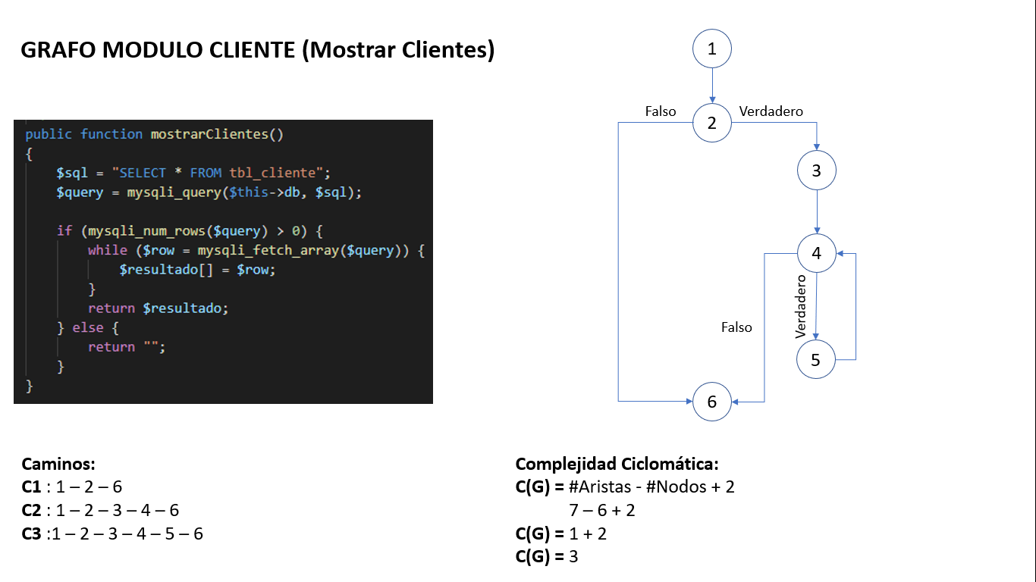

**Caminos:**

**C1** : 1 – 2 – 6

**C2** : 1 – 2 – 3 – 4 – 6

**C3** : 1 – 2 – 3 – 4 – 5 – 6

**Complejidad Ciclomática:**

**C(G) =** #Aristas - #Nodos + 2

7 – 6 + 2

**C(G) =** 1 + 2

**C(G) =** 3

## Grafo Modulo Proveedor (Actualizar Proveedor)

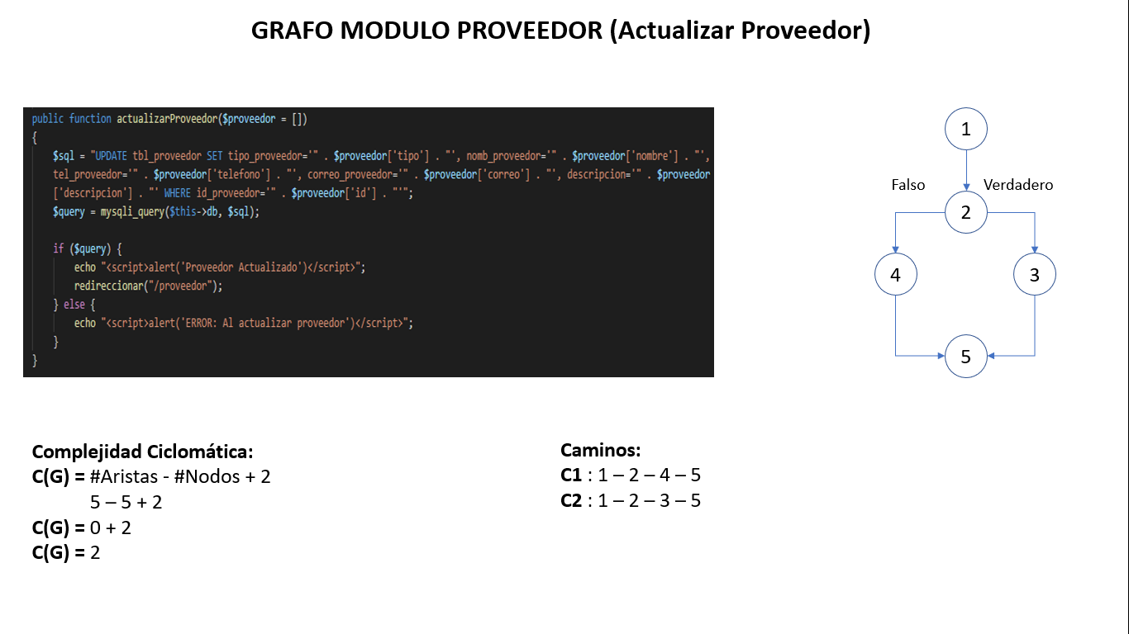

**Caminos:**

**C1** : 1 – 2 – 4 – 5

**C2** : 1 – 2 – 3 – 5

**Complejidad Ciclomática:**

**C(G) =** #Aristas - #Nodos + 2

5 – 5 + 2

**C(G) =** 0 + 2

**C(G) =** 2

## Grafo Modulo Productos (Registrar Producto)

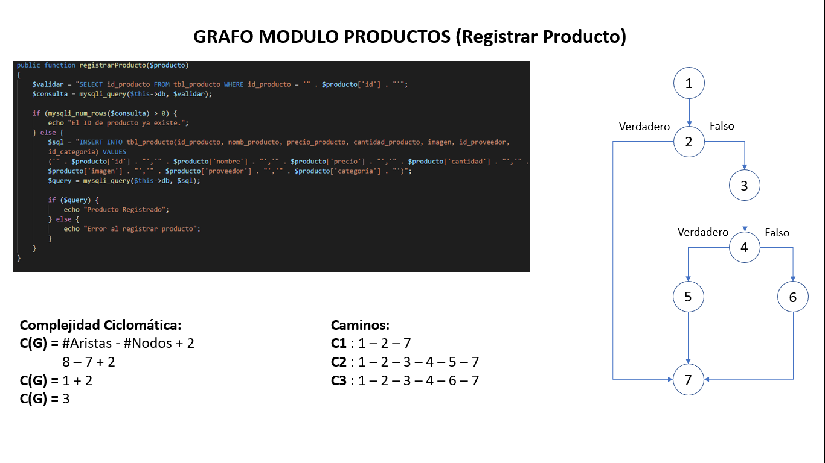

**Caminos:**

**C1** : 1 – 2 – 7

**C2** : 1 – 2 – 3 – 4 – 5 – 7

**C3** : 1 – 2 – 3 – 4 – 6 – 7

**Complejidad Ciclomática:**

**C(G) =** #Aristas - #Nodos + 2

8 – 7 + 2

**C(G) =** 1 + 2

**C(G) =** 3

Grafo Módulo Factura (Registrar Factura)

## 

**Caminos:**

**C1** : 1 – 2 – 4 – 5 – 6 – 7 – 9

**C2** : 1 – 3 – 4 – 5 – 6 – 8 – 9

**C3** : 1 – 3 – 4 – 5 – 6 – 7 – 9

**Complejidad Ciclomática:**

**C(G) =** #Aristas - #Nodos + 2

10 – 9 + 2

**C(G) =** 1 + 2

**C(G) =** 3

## Grafo Módulo Factura (Registrar Detalle Factura)

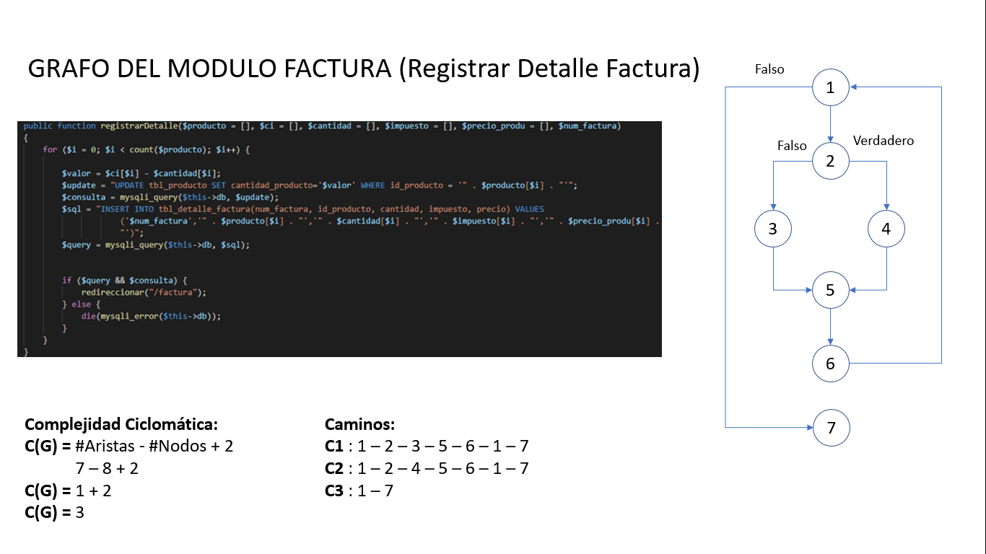

**Caminos:**

**C1** : 1 – 2 – 3 – 5 – 6 – 1 – 7

**C2** : 1 – 2 – 4 – 5 – 6 – 1 – 7

**C3** : 1 – 7

**Complejidad Ciclomática:**

**C(G) =** #Aristas - #Nodos + 2

7 – 8 + 2

**C(G) =** 1 + 2

**C(G) =** 3

## Grafo Módulo Clientes (Eliminar Cliente)

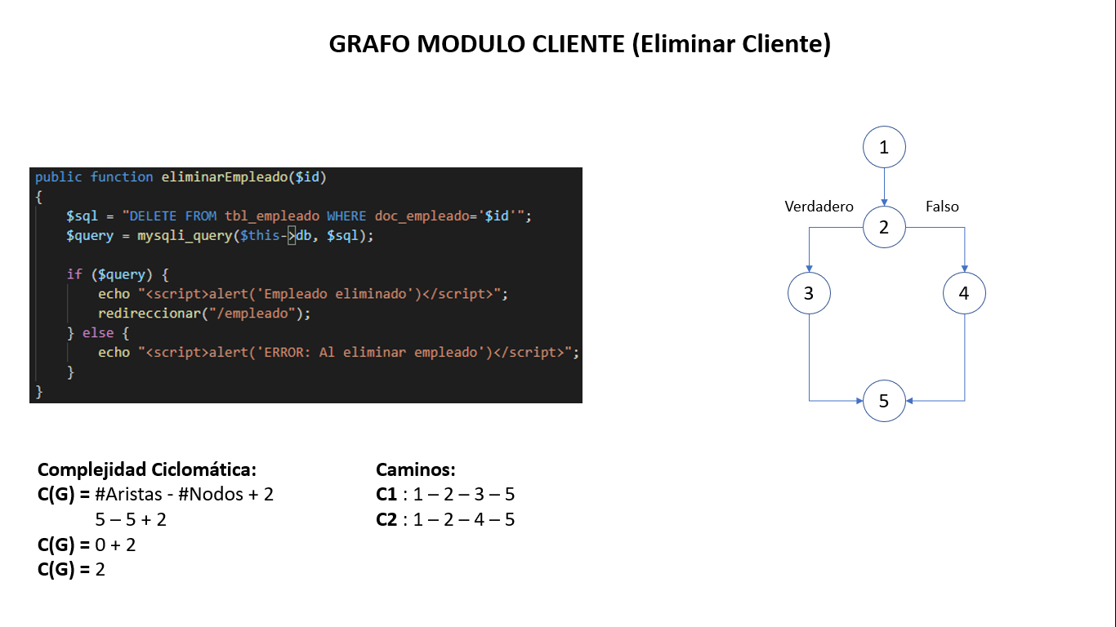

**Caminos:**

**C1** : 1 – 2 – 3 – 5

**C2** : 1 – 2 – 4 – 5

**Complejidad Ciclomática:**

**C(G) =** #Aristas - #Nodos + 2

5 – 5 + 2

**C(G) =** 0 + 2

**C(G) =** 2